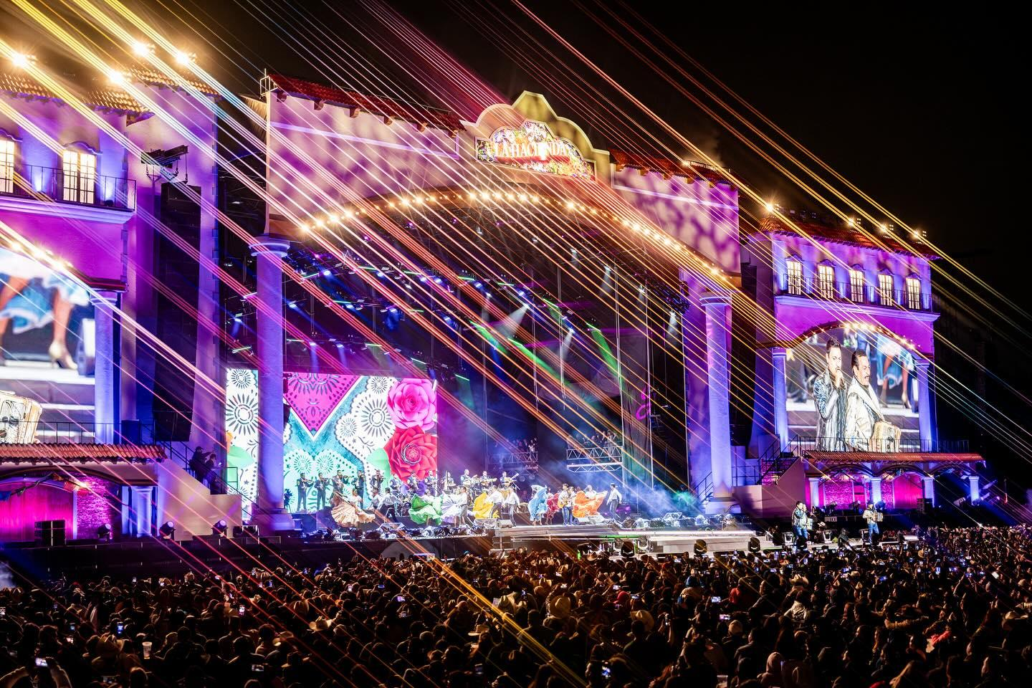

**¡Fierro Pariente!**

**El Arre 2024 puso a bailar a toda la CDMX**

* *Junior H y Los Tigres del Norte encabezaron el festival con lo mejor del regional mexicano*

**Ciudad de México, 9 de septiembre de 2024.-** Un fin de semana bien chilo con toda la energía el festival Arre 2024, arrasó con la presencia de los mejores exponentes del género regional mexicano. Desde Guanajuato, Junior H cerró el segundo día con las rimas de canciones como “Lokeron x Amor”, “Serpiente” y “A Tu Nombre”. Con un par de versos, llegaron al corazón de toda la plebada:

“Llegan morritas para no estarte pensando

Y entre más tomo, más te sigo recordando

Mami, en el BM tu perfume está regado”.



*Junior H Festival Arre 2024*

En el cierre del sábado hubo un ambiente perrón que logró sacar los pasos más belicosos de los asistentes en el Autódromo Hermanos Rodríguez, quienes sintieron todo el poder de los “jefes de jefes”: Los Tigres del Norte, que tocaron el corazón con rolotas como “La Mesa del Rincón” y claro “La Puerta Negra”.

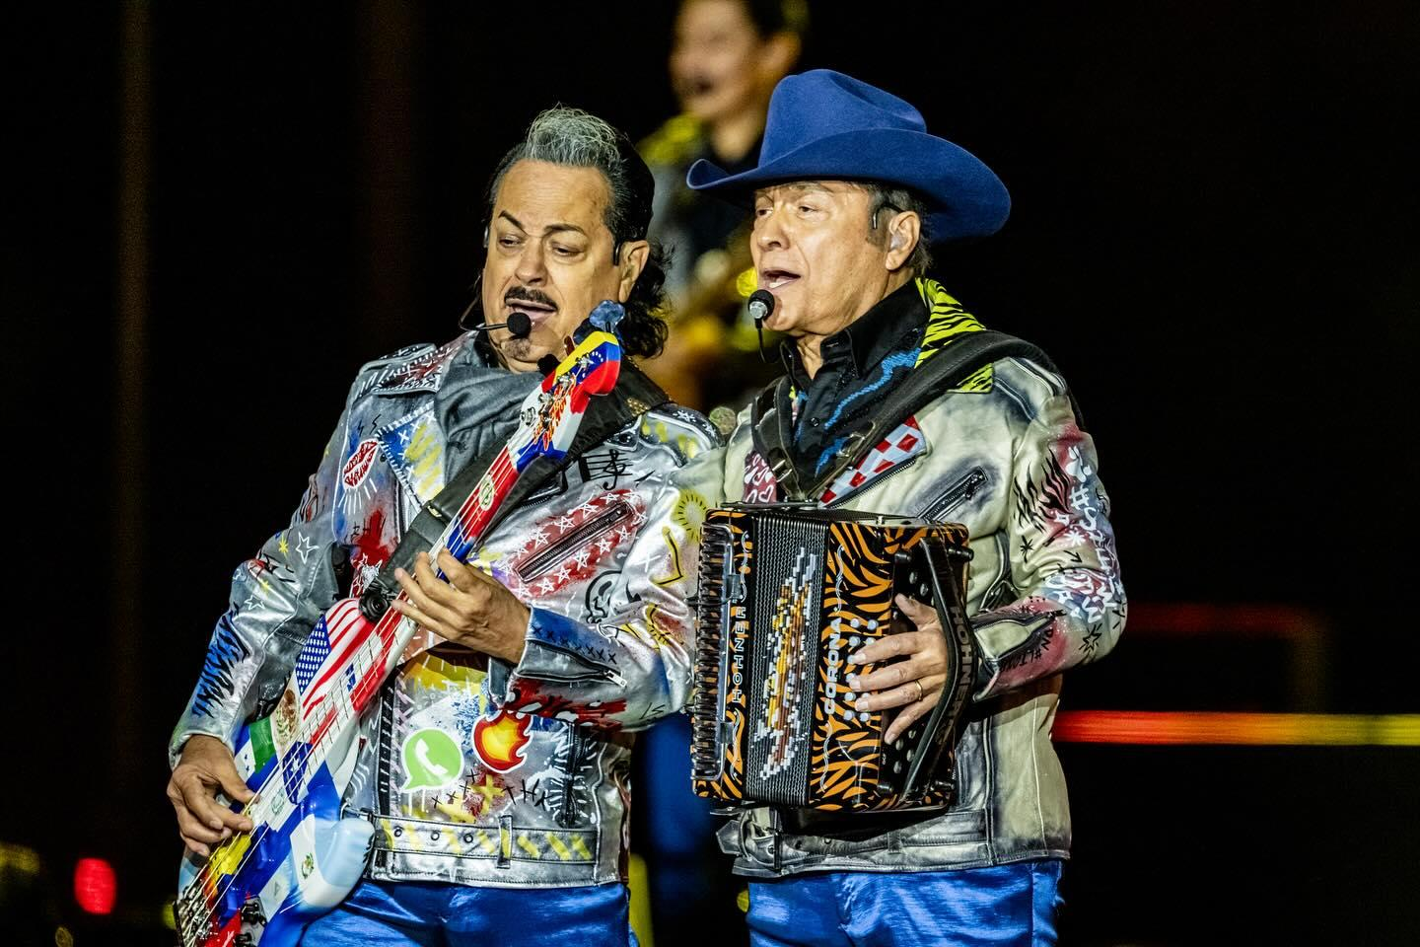

*Los Tigres del Norte Festival Arre 2024*

También jaló bien macizo Gerardo Ortiz, ya que puso el dedo en la llaga con su romanticismo, en especial para todos los viejones que han sufrido de desamor.

Para esos compas que nunca se rajan como New Mix, el piso retumbó con toda la actitud con los corridos de Panter Bélico y los clásicos de los Cardenales de Nuevo León, El Komander, Banda Los Recoditos, K-Paz de la Sierra, Adriel Favela, Michelle Maciel, Invasores de Nuevo León, Lalo Mora, Código FN y Calle 24.

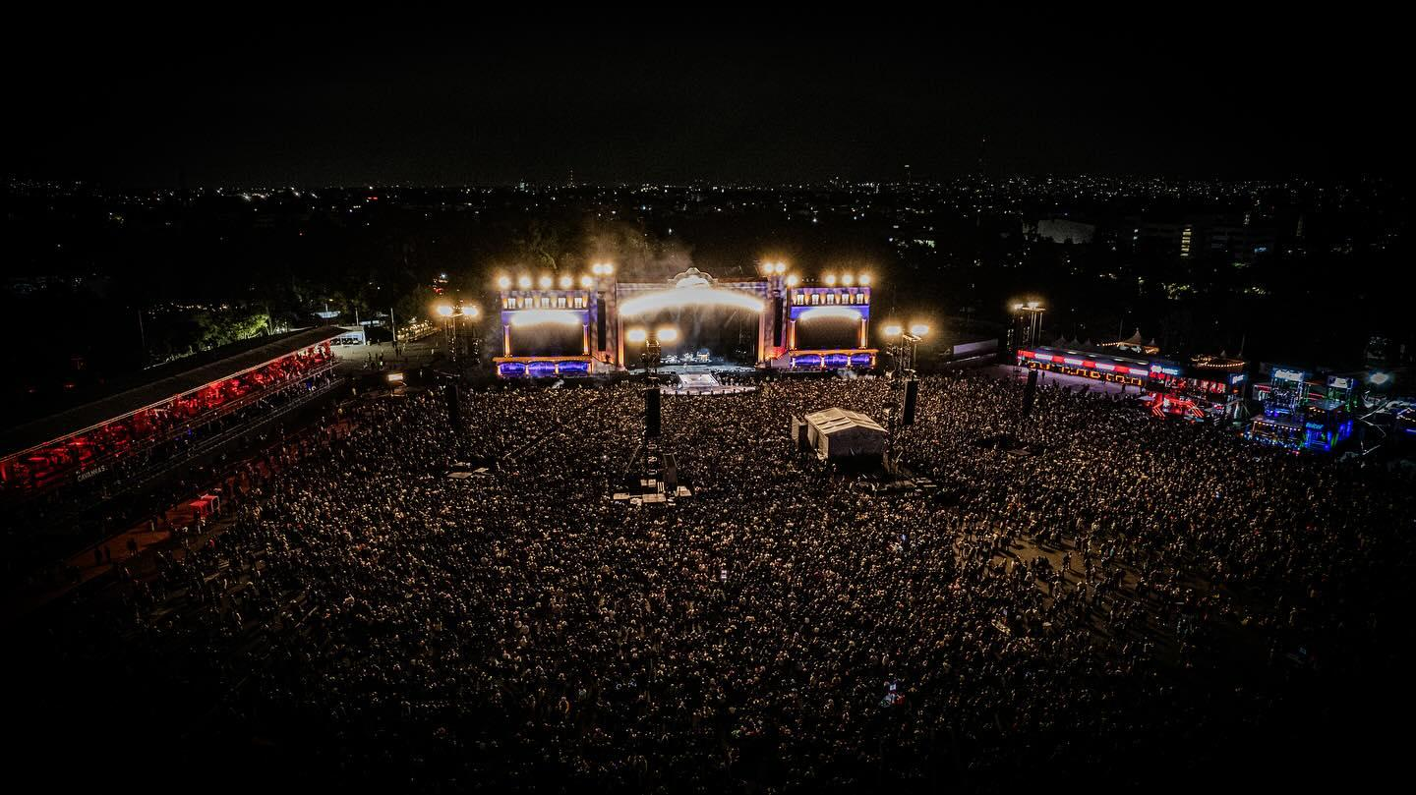

*Festival Arre 2024*

Durante el evento, los asistentes pudieron sentir toda la potencia de la música regional y vivir experiencia de marca donde New Mix tuvo zonas instagrameables y juegos únicos.

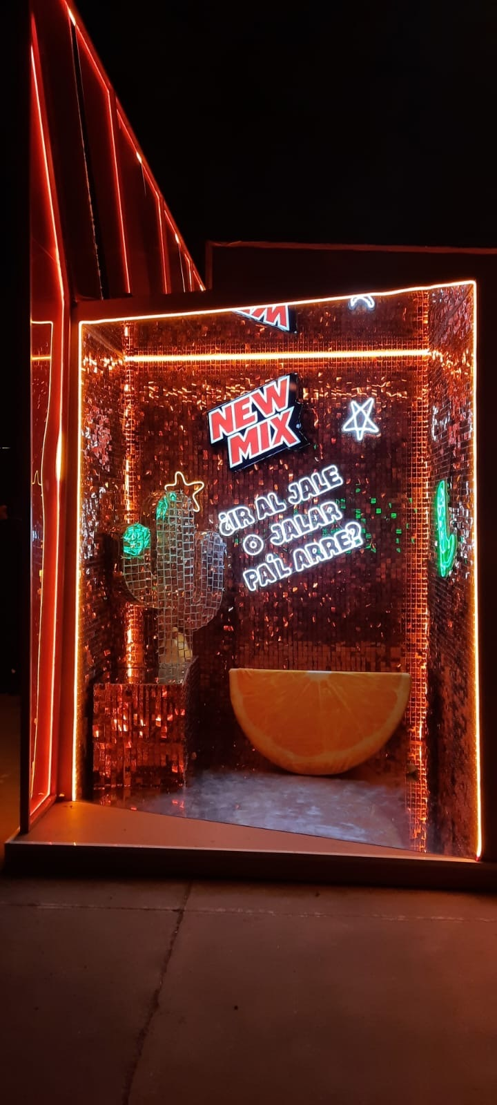 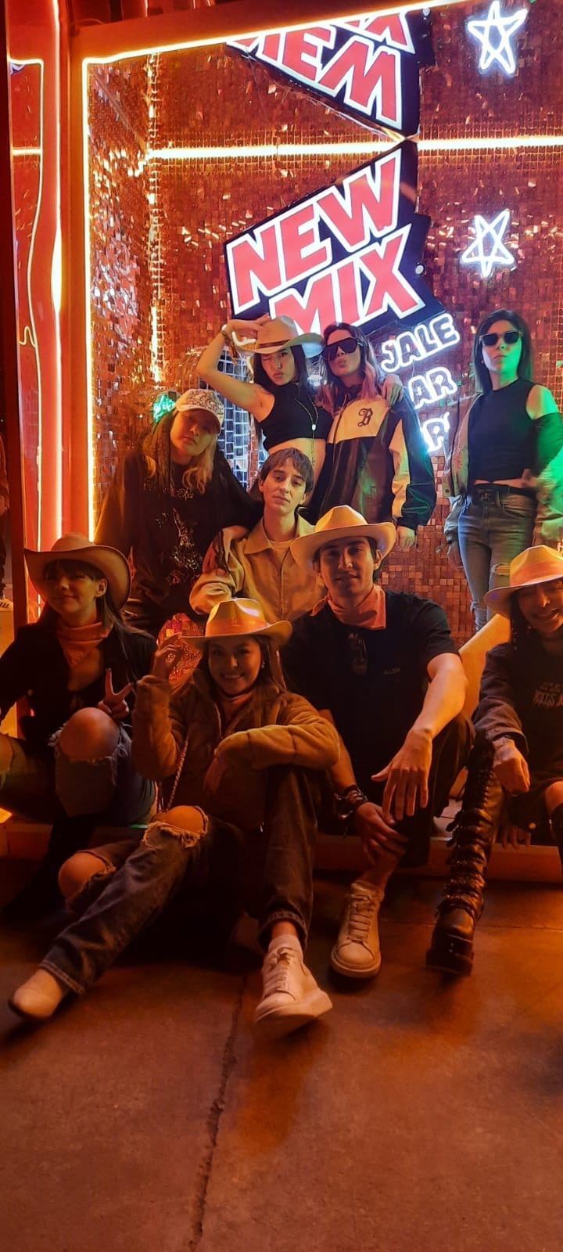

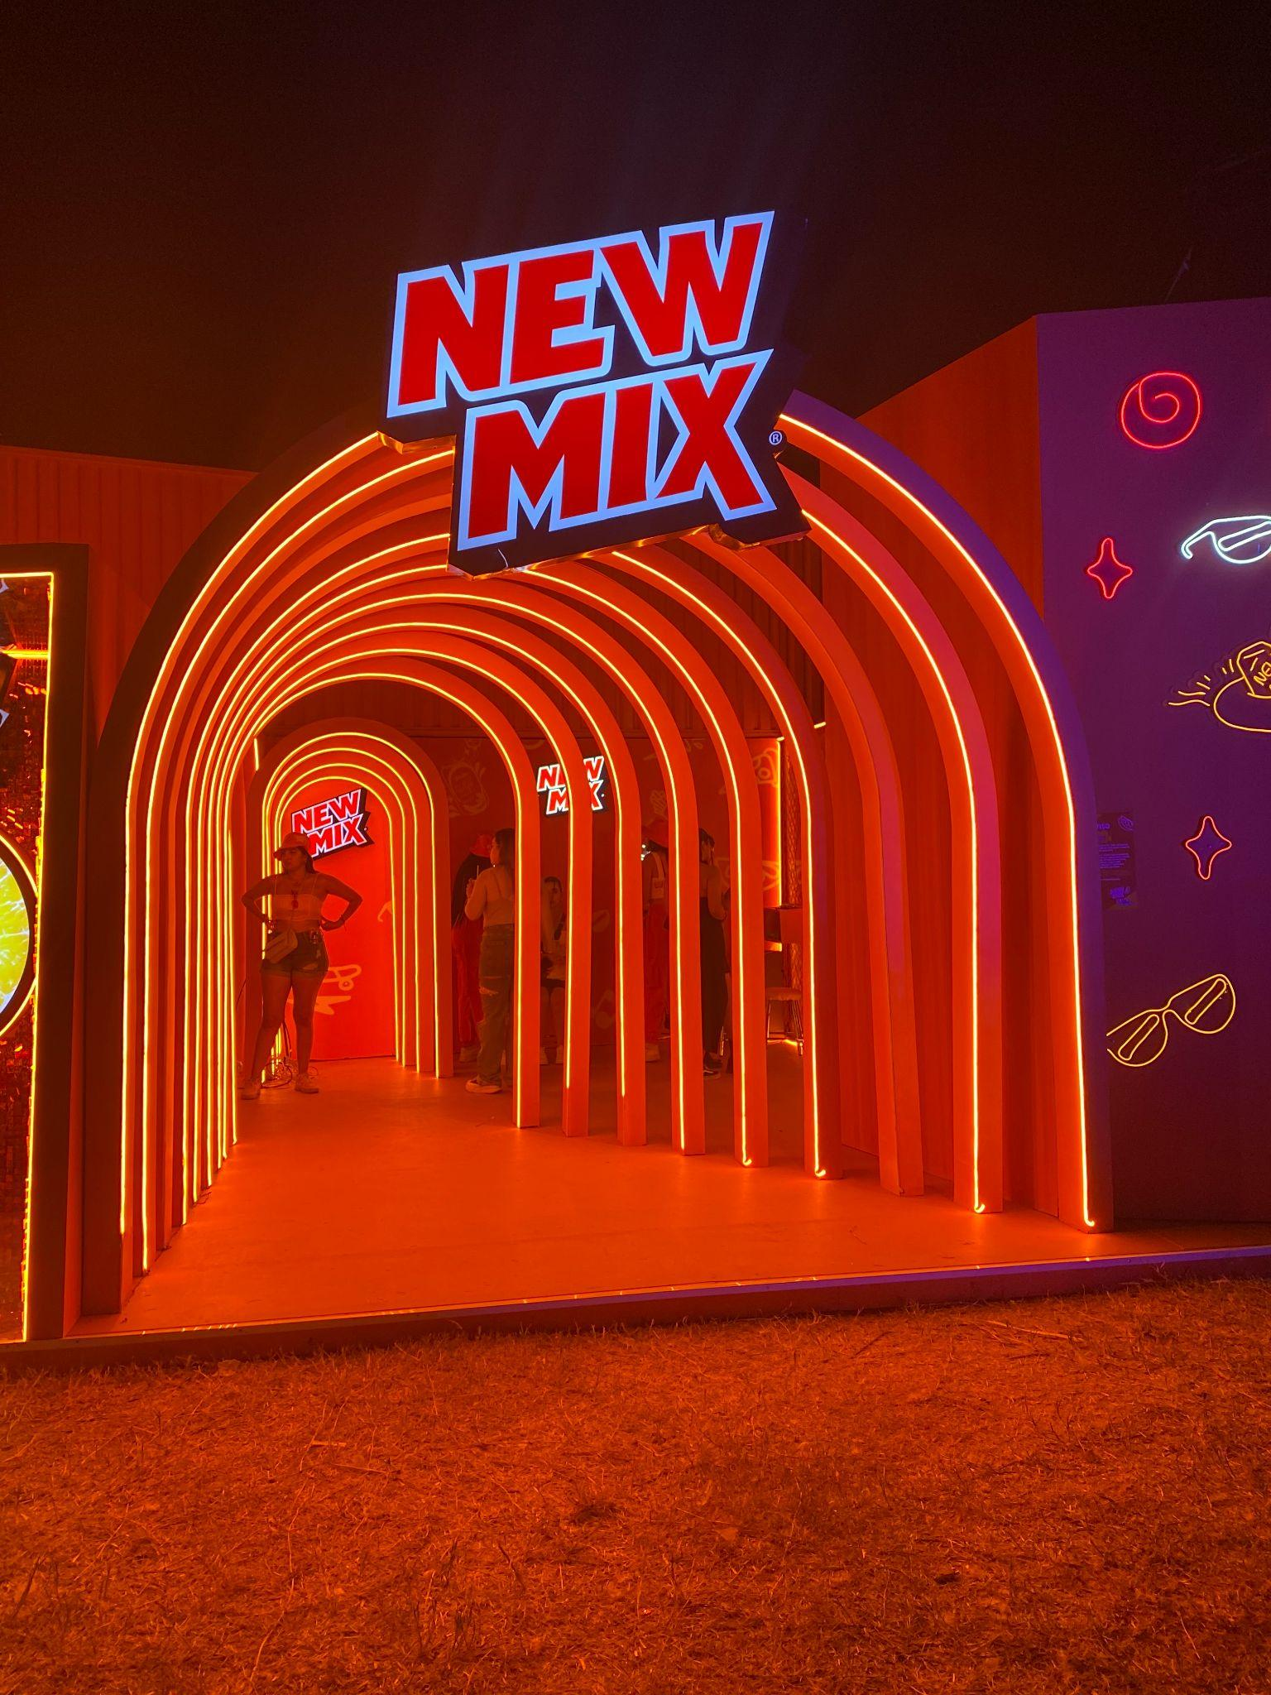 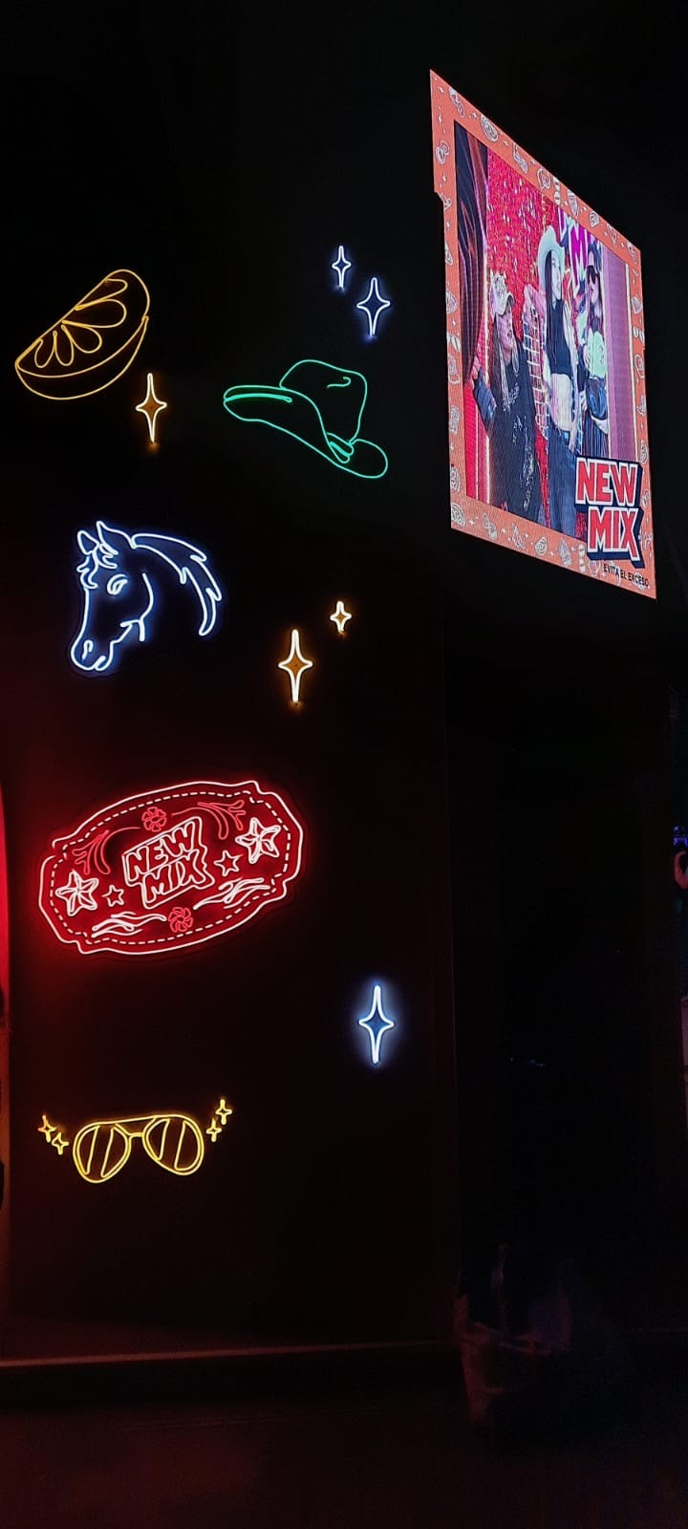

*New Mix en el Festival Arre 2024*

Si asististe con tus compas a esta experiencia patrocinado por New Mix y sentiste el fiestón con tus artistas favoritos, no olvides etiquetar tus fotos con el hashtag #ArreConNewMix en todas tus redes sociales.

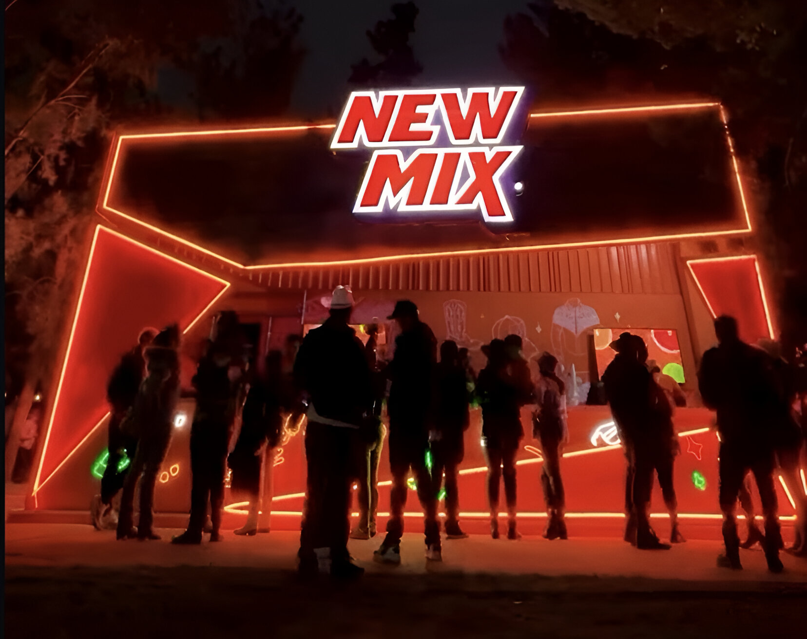 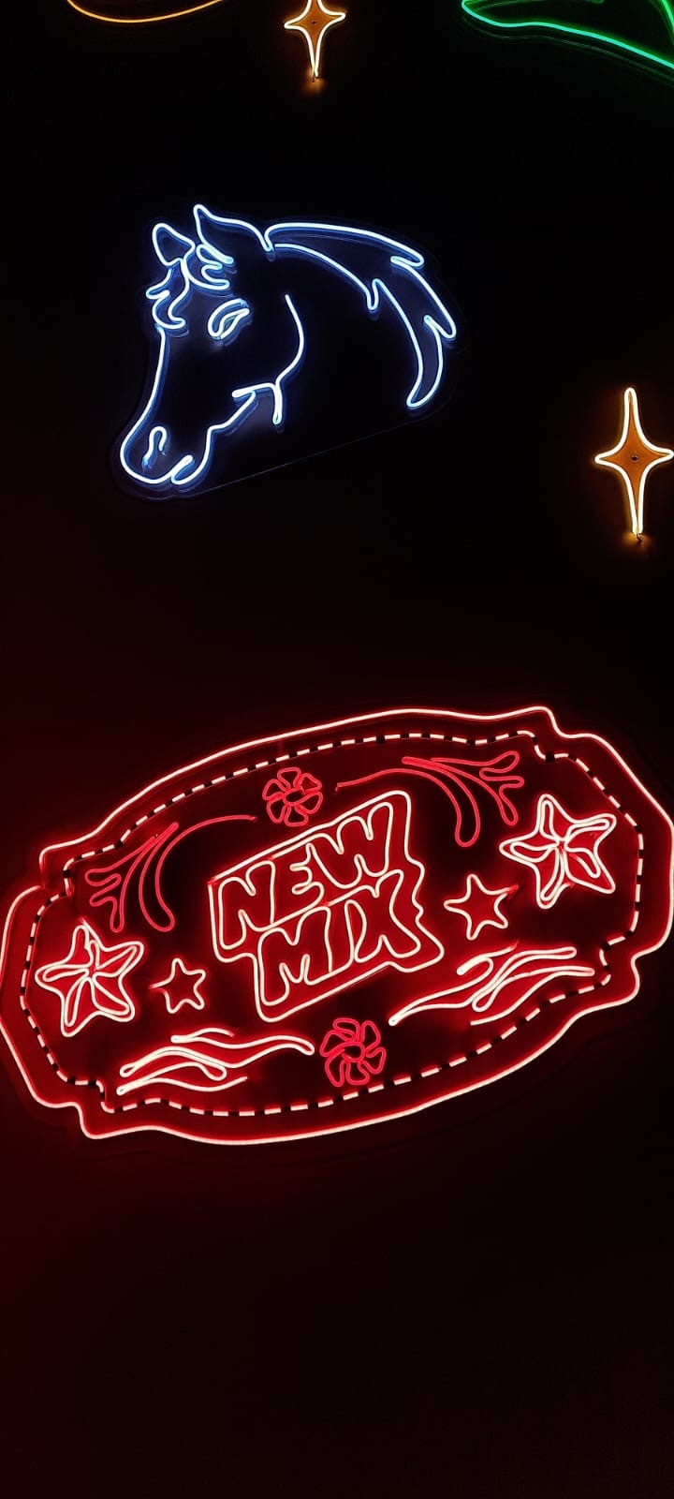

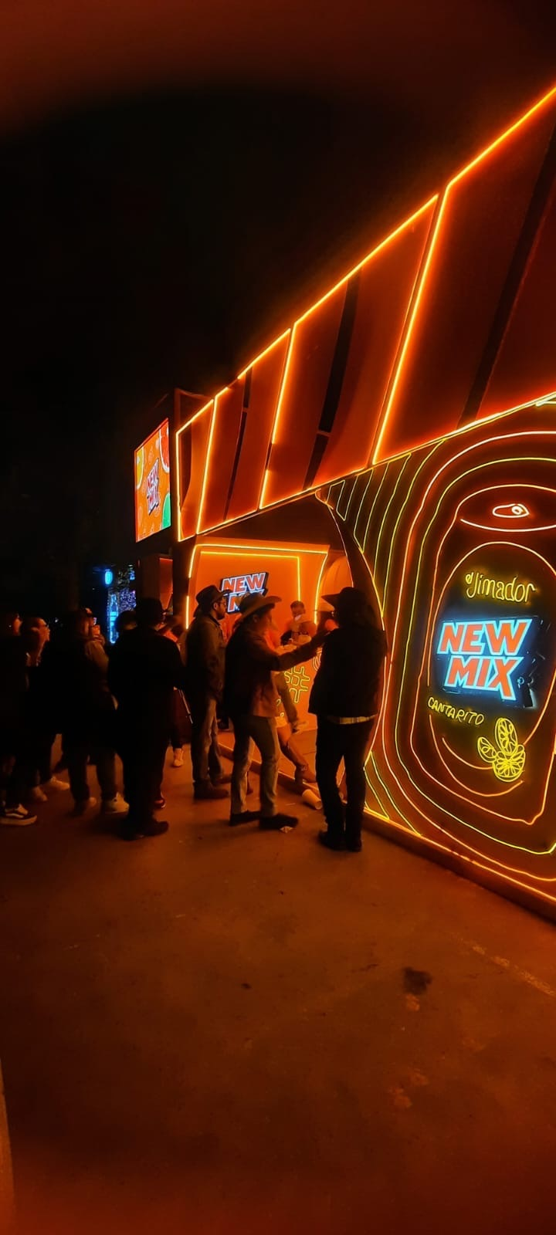 

*New Mix en el Festival Arre 2024*

Se puso chilo el festival de regional, llevando los mejores rolones y exponentes del género a la Ciudad de México, que coreó letra tras letra en uno de los fines de semanas más memorables de la temporada.

¿Quieres saber más? Consulta <https://new-mix.prezly.com/>.